Dunker-ringens samling og årsmøte på Maurvangen
Av Bjarne Oppegård, leder i Dunker-ringen

Konklusjonene etter to dunker-dager på Maurvangen i Vågå første helga i juni må være at dette var bra og rasen verdig! På lørdagen ble Dunker-ingen og avlsrådets arrangementer gjennomført. På søndag var det Vestoppland Harehundklubbs utstilling som var hovedattraksjonen. Mer enn 80 dunkere deltok med sine eiere og øvrige følgesvenner. Flere enn på mange års samlinger. Moro var det å se så mange gode og flotte representanter for rasen!
Lørdagen startet med fotografering og filming av de 44 jaktpremierte dunkerne som var påmeldt til den seansen. Så godt som alle de hundene som har gjort det best på jaktprøvene de siste årene var tilstede og ble fremvist og kommentert. Så var det defilering av siste sesongs 13 nye jaktchampioner, hvorav flertallet møtte opp. Etterfulgt av de nye jaktpremierte hundene. Til sammen var det litt over 50 jaktpremierte dunkere på Maurvangen. Det er lenge siden så mange jaktpremierte individer har vært samlet på ett sted.
Hundene som hadde nådd opp i Dunker-ringens og avlsrådets forskjellige kåringer ble behørlig fremvist og kommentert, og eierne fikk overrakt sine diplomer og premier. Og det var vertinna selv, Gjermaa`s Anfield til Tor Erik Moen, som stakk av med den kanskje mest prestisjetunge utmerkelsen; å bli kåret til årets dunker for 2016. Tittelen som årets dunker under 3 år ble tildelt Dd Raia til Magne Kristian Dyste. Han kapret også oppdretterprisen. Ungdomsprisen gikk til Øyvind Lajord Oppegård som hadde gode jaktprøveresultater med sin Frikk, og oppnådd jaktchampionat. Resultatene i de ulike kåringer med mer, er å finne i Dunker-ringens årsberetning for 2016 her på hjemmesiden.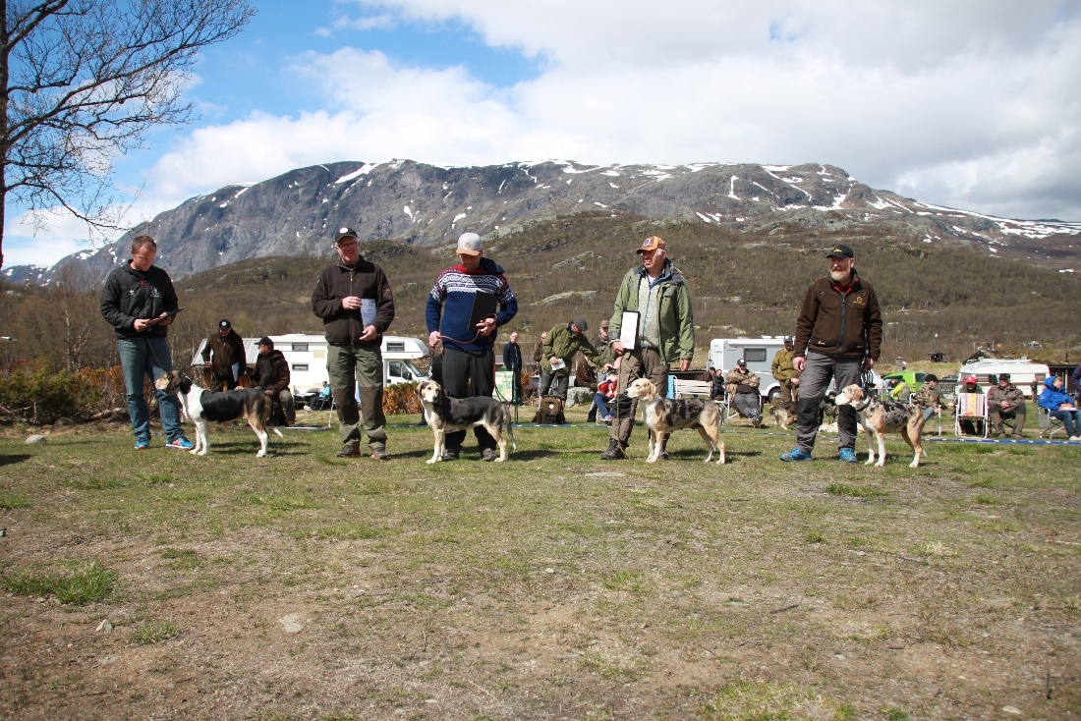 årets dunker 1-5

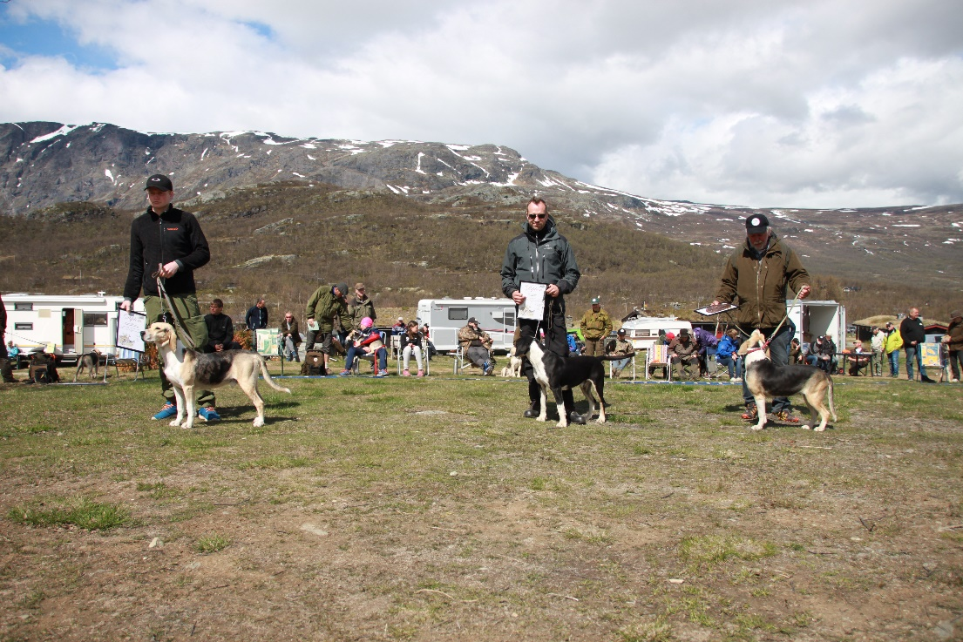 de tre beste i årets dunker under tre år

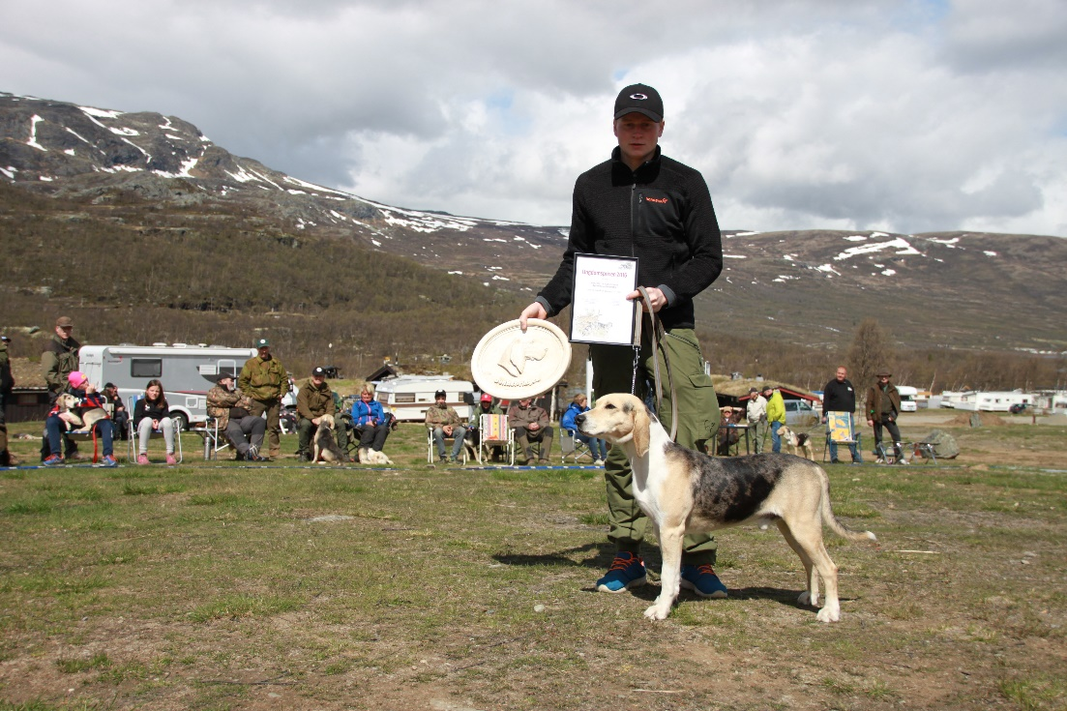 Øyvind L. Oppegård som fikk ungdomsprisen

Lørdag ettermiddag var det tid for årsmøtet i Dunker-ringen. Hele 75 medlemmer stilte i møtet. Det var et verdig årsmøte med høy grad av saklighet. Den kanskje viktigste saken var spørsmålet om innmelding i Norske Harehundklubbers Forbund og dermed også en formell tilknytning til Norsk Kennel Klub. Dette ble vedtatt mot en stemme, og styrets forslag til nye vedtekter for ringen hvis innmelding ble besluttet, fikk tilslutning. Disse gjøres gjeldende fra 1. januar 2018 dersom søknaden om opptak i NHKF blir godtatt der. De nye vedtektene blir etter hvert lagt ut på her på ringens hjemmeside.
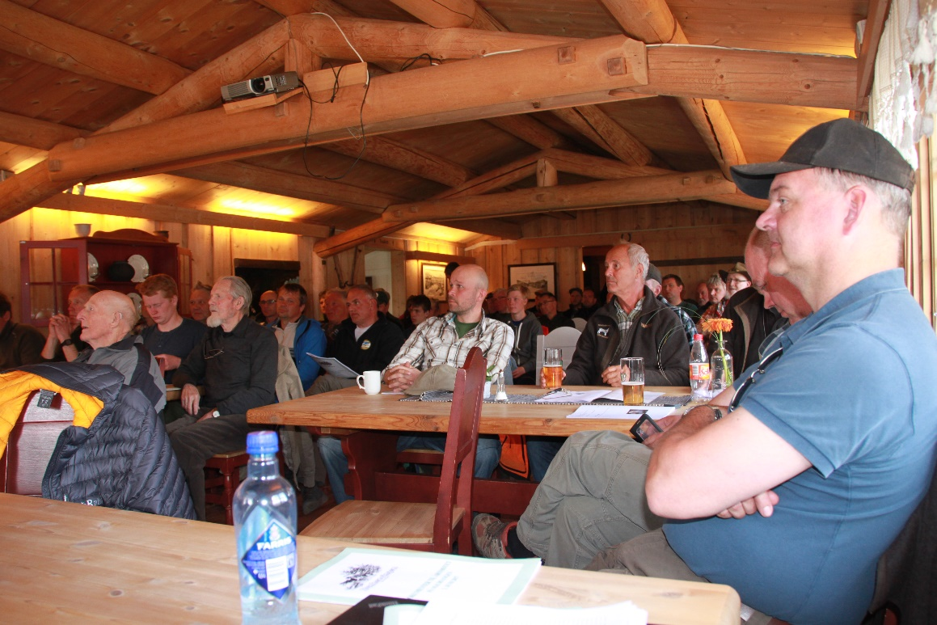 årsmøtet

Flere av medlemmene i Dunker-ringens styre hadde frasagt seg gjenvalg. I årsmøtet fikk valgkomiteens forslag til nye personer full tilslutning. Asle Aspelien, som også tidligere satt i styret som organisasjonssekretær, overtok kassereroppgavene etter Erland Moe. Som ny organisasjonssekretær ble Stig Sundtveten valgt. Aina Bredesen overtok som sekretær etter Knut Einar Nordhagen. Erik Johnsen ble valgt som materialforvalter etter Espen Moseby. Som 2. varamedlem til styret ble Kristoffer Solli Aaserud valgt. Han etterfulgte Kim Rune Fiplingdal. Jonny Engen ble valgt som 3. varamedlem. Han erstattet Marit Glærum. Det ble gjenvalg i de øvrige verv som var på valg.
Budsjettet for 2017 ble vedtatt med et mindre underskudd. Medlemskontingenten for 2018 ble besluttet å være uforandret på kr 250,-.
Etter årsmøtet ble det holdt en orientering fra avlsrådet. Den viktigste oppsummeringen fra den, er at det står meget bra til med rasen vår. Helsetilstanden er jevnt over bra, med kun noen få tilfeller av alvorlige sykdommer. 38 nye jaktpremierte dunkere og 13 nye jaktchampioner er en indikasjon på at jaktegenskapene for tiden er gode. Kanskje har dunkeren som rase aldri før hatt bedre jaktegenskaper enn den har nå.
Den for tiden største utfordringen, er valpeproduksjonen. Selv om det denne avlssesongen blir produsert flere valper (kommer sannsynligvis opp i ca 150) enn forrige sesong, så vil dette også i år bli i minste laget. For tiden er det stor etterspørsel etter dunkervalper, og det er nesten ikke ledige valper klare for salg. Avlsrådet oppfordret tispeeierne om å ha kull på de avlsverdige tispene neste sesong. Vi bør snarest mulig stabilisere valpeproduksjonen på 150 -200 valper årlig!
Som avslutning på lørdagen var det felles bespisning av grillmat ved kafeteriaen, og selvsagt jakt- og bikkjeprat til seint på kvelden.
På søndagens utstilling stilte 46 dunkere, som ble dømt av Elisabeth A. Moseby. Det var enighet rundt utstillingsringen om at bedømmelsen ble holdt i ei meget god linje. Noen syntes kanskje at den var noe strengere enn det som oppleves på andre utstillinger, men slik er det naturlig at det blir når mange av de beste av de beste hundene stiller. Du verden for et eksteriørmessig kvalitetsnivå det for tiden er på dunkerne! Og penest av de pene ble Dorte Dot Sup til Linda Persson utpekt til å være. Hun vant til slutt hele utstillingen. Gratulerer!
Dunker-ringens premier til BIR-vinneren ble utdelt. Utstillingens beste jaktpremierte dunker, Maihaugens Stål til Rune Arstein, fikk tildelt et fat fra ringen. Han ble også BIM under utstillingen. Fatet til beste oppdretterklasse gikk til Magne Kristian Dyste.

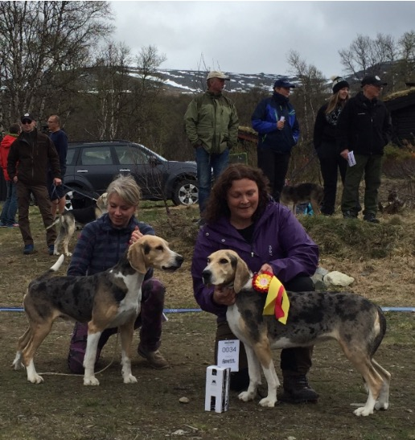
BIR og BIM
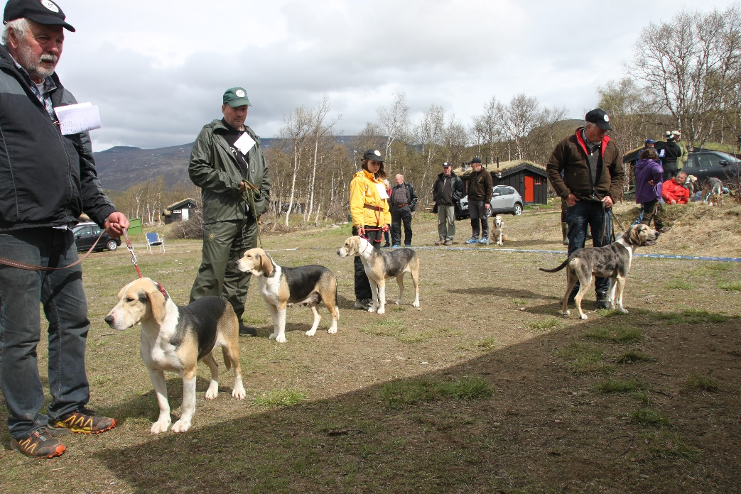 Magne Kristian Dyste med oppdretterklassen

Vestoppland Harehundklubb hadde også invitert til valpeshow under utstillingen. 6 dunkervalper stilte opp og ble bedømt av Jan Rennesund.
Søndag ettermiddag denne pinsehelga reiste dunkerne og deres eiere med følge hjem igjen og hver til sitt. Om ikke lenge, det vil si i slutten av oktober, arrangeres årets dunkerpokal-prøve med utgangspunkt i Maurvangen. Da skal mange av de fremmøte på samlinga få vise hva de egentlig er skapt for; å jage hare! Bare å glede seg, både fordeltakere, dommere og andre som blir delaktige i arrangementet.
Jeg vil helt til slutt her få takke alle to- og firbeinte som stilte opp på Maurvangen og kunne glede et interessert publikum. Takk også til Vestoppland Harehundklubb for deres tilrettelegging og øvrige innsats! Og takk til de i Dunker-ringen og avlsrådet som både hadde forberedt og deltok i gjennomføringen av samlinga!
Og i 2018 samles vi igjen på Maurvangen!

